サドルはどのくらいの高さがよい？
サドルの高さは何を基準にあわすのがよいのか考えてみよう！
サドルの高さをあわせると、何がよくなるのか考えてみよう！
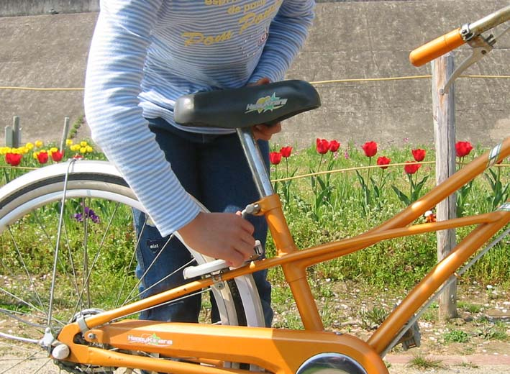

サドルの高さを決めるためには、何に気をつけなければならないのか考えてみよう。
2

1

クラス（ ） なまえ（ ）
ちょうどよいサドルの高さを知ろう！
サドルが高すぎたり低すぎると、なにがよくないのか、ためしてみよう！
高すぎるときの感想
低すぎるときの感想
サドルがちょうどよい高さになると、乗り心地が変わる。いろいろな高さを実験してみて、自分にあった高さを調べてみよう！
自転車は、ほかにもいろいろ調節できるが、それは何のためだろう？
1

2

クラス（ ） なまえ（ ）

